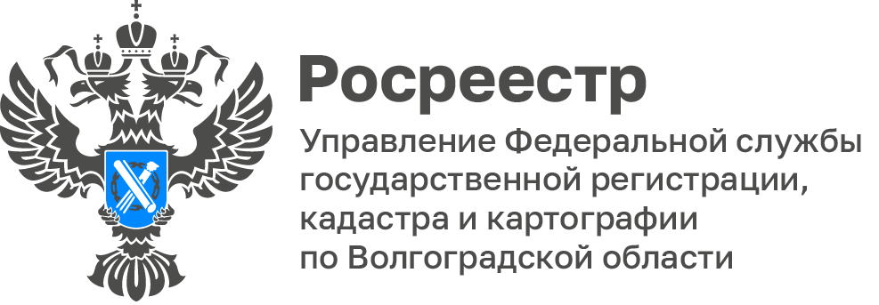

В Волгограде состоялась творческая встреча поколений с участием сотрудников регионального Росреестра

Молодежный совет Волгоградского Росреестра принял участие в творческой встрече поколений, организованной на базе детской библиотеки №8 г. Волгограда.

В мероприятии приняли участие учащиеся 11-х классов, а главными гостями стали Владимир и Сергей Овчинцевы.

Заслуженный работник культуры РФ, лауреат множества премий, поэт, писатель, политик и общественный деятель - Владимир Овчинцев порадовал аудиторию прочтением своих поэтических произведений.

Далее сын Владимира, Сергей - начинающий актёр и режиссер поделился с присутствующими рассказом о своем творческом пути и первыми работами в киноиндустрии.

В конце встречи школьники задали гостям, интересующие их вопросы, в формате блиц-опроса.

С уважением,
Балановский Ян Олегович,
Пресс-секретарь Управления Росреестра по Волгоградской области
Mob: +7(987) 378-56-60
E-mail: balanovsky.y@r34.rosreestr.ru

